OR с 3мя выходами заменяем на 2 OR:

4t

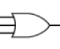



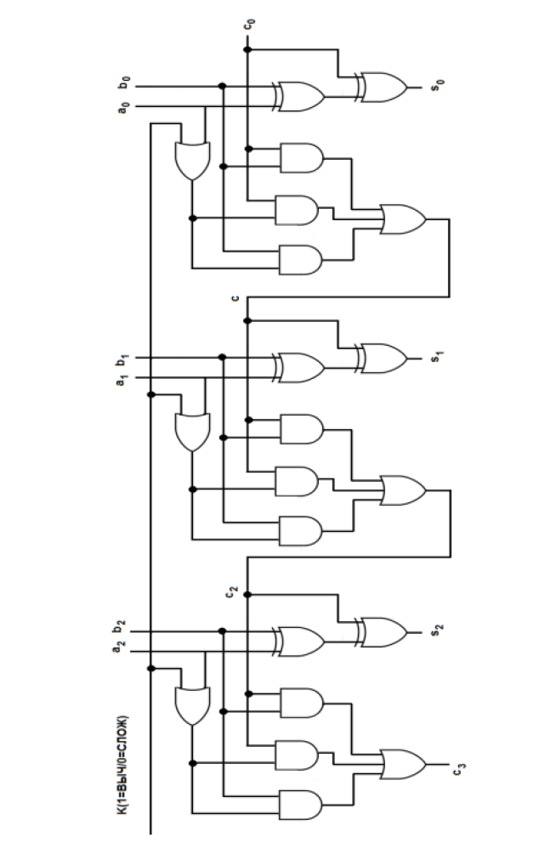Критический путь - самый длинный по задержке, например, черный жирный, длиной 20t



4t

2t

2t

2t

2t

2t

2t

2t

2t

2t

2t

2t

2t

3t

3t

3t

3t

3t

3t

4t

4t